
NÁVRATKA
Záväzná prihláška na rekondičný pobyt organizovaný EBMT.SK v dňoch 20.9. - 23.9.2012 v Kúpeľoch v Nimnici

Meno, priezvisko..............................................................................................................
Adresa...............................................................................................................................
Telefón.........................................................email............................................................
Som □ pacient □ príbuzný □ iné...................................................
(v prípade, že nie som pacient, svojím podpisom potvrdzujem, že poplatok za pobyt uhradím podľa pokynov organizátora)
…..........................................................
podpis

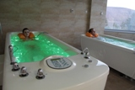
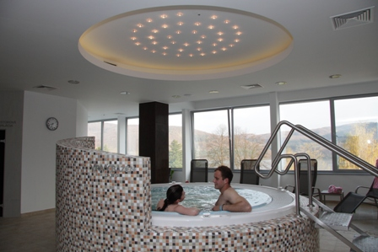
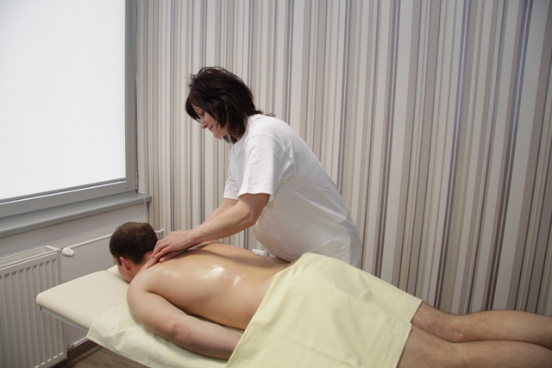
Termín zaslania prihlášok: prihlášku je potrebné zaslať (elektronicky alebo poštou) do 25.8.2012. Prihlášky budú akceptované do naplnenia ubytovacej kapacity.

Kontakt:
Slovenský klub pacientov po transplantácii krvotvorných buniek – EBMT.SK
Gaštanová 3080/16, 010 07 Žilina
info@ebmt.sk, www.ebmt.sk
tel. +421 904 630 870

